Для размещения в соц. сетях и СМИ

Трудовым отрядам быть!

В Каменск-Уральском центре занятости 26.04.2024г. состоялась рабочая встреча с представителями образовательных организаций Каменского городского округа. В ходе встречи участники обсудили взаимодействие центра занятости с работодателями по трудоустройству несовершеннолетних граждан в летний период. Специалисты центра подробно рассказали об этапах трудоустройства подростков через платформу «Работа России» и ответили на интересующие вопросы.

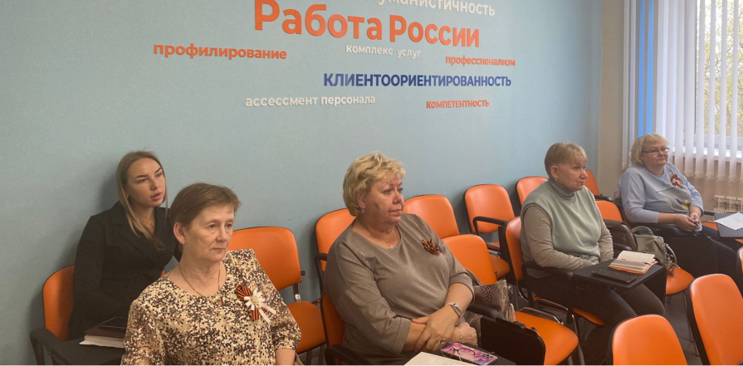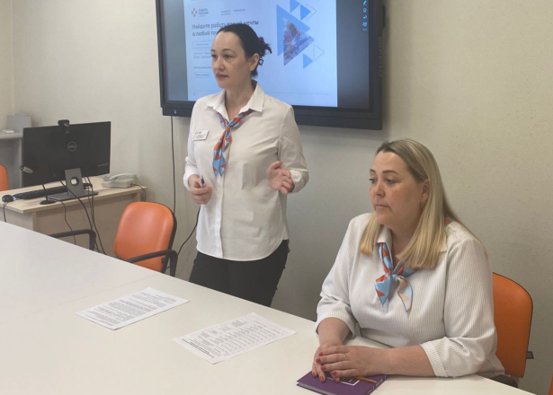

По вопросам трудоустройства подростков в летний период можно обращаться в ГКУ «Каменск-Уральский ЦЗ» по адресу: ул. Кунавина, 1,
каб. № 104, тел.: 8(3439)32-56-36, 8-967-908-58-24

